Ce que les textes disent des suppressions d'avis
Panel 03B : 35 751 avis, 1 355 suppressions, dont 26 168 avis avec texte. Études du 29 septembre 2026.

1. Ce qu'on a fait
Chaque avis avec texte est traduit en une liste de 768 nombres par le modèle e5-base (embedding) : deux textes au sens proche ont des listes proches.

Regrouper les textes américains
- Avis US en anglais, sans les quatre chaînes antiparasitaires : 13 086 avis, 460 supprimés.
- Retrait du secteur et de la note : chaque avis perd la moyenne des avis de même secteur et de même note. Il reste ce qui le distingue : tournure, longueur, prénom, plainte précise.
- Regroupement : l'ACP résume les 768 nombres en 50 ; t-SNE place les avis sur une carte où les textes proches restent voisins ; HDBSCAN forme des groupes là où les avis sont serrés, laisse les avis isolés hors groupe et ne fixe pas le nombre de groupes.
- Comparaison : suppressions de chaque groupe face à celles attendues d'après son secteur et sa note, et face à 2 000 groupes tirés au hasard. Un groupe n'est retenu que s'il réapparaît quand on relance le calcul.

Zoom sur les antiparasitaires américains
- Tous les avis avec texte de 174 fiches home services américaines (« pest » dans le nom, plus la chaîne Bulwark Exterminating), publiés depuis 2004 : 259 901 avis, 1 086 supprimés pendant le suivi.
- Embeddings calculés sur Colab (GPU) avec le même modèle ; sur 2 075 avis déjà encodés en local, les vecteurs sont identiques (similarité d'au moins 0,9999).
- 5 étoiles seulement : 1 035 des 1 086 suppressions ; les autres notes en portent trop peu pour être découpées.
- L'âge de l'avis est pris en compte : la part supprimée va de 12,0 % pour les avis publiés en août 2026 à 0,06 % avant 2023. Les attendus et les tirages se font à période de publication égale (8 périodes).
- Deux populations : tous les avis 5 étoiles (242 011 avis, 1 035 supprimés), et ceux publiés depuis le 1er juin 2026 (10 715 avis, 540 supprimés).
- KMeans de 2 à 10 groupes sur les deux ; HDBSCAN et les voisins de texte hors de la fiche sur les avis récents.
- Deux tirages au hasard : à période égale, puis à fiche et période égales.

Mesurer les copies dans la régression
- La régression réduite du 28/09 (note, pic d'avis de la fiche, photo, photos de l'auteur, Local Guide 4 et plus, réponse du propriétaire, secteur, exposition), sur six passages : US, Europe, tous ; complet, puis sans les 2 salles de sport espagnoles et les fiches antiparasitaires américaines (« sans retraits »).
- Copie : texte d'au moins 80 caractères dont l'avis le plus proche du panel a une similarité de 0,97 ou plus. Variante à 30 caractères.
- Longueur : texte de moins de 60 caractères, et avis sans texte, face aux textes de 60 caractères ou plus.
- Lien avec le jumeau : chaque copie est rattachée à son avis le plus proche, même auteur ou non, même fiche ou non.
- Contrôle : sans ces variables, le calcul retrouve à l'identique la régression du 28/09.

2. Résultats

Les groupes de textes US
- Les groupes décrivent la forme des avis : avant retrait, 80 % des avis d'un groupe venaient de son secteur principal ; après, 63 % (hasard : 27 %).
- 7 groupes sur 80 s'écartent du hasard, pour environ 4 attendus par le seul hasard.
- Trois groupes répartis sur plusieurs fiches sont plus supprimés : jugements d'un à trois mots, soins esthétiques où la praticienne est citée, plaintes sur des frais. Ils portent 39 des 460 suppressions.
- Citer un employé ne suffit pas : revêtements de sol, vendeur nommé, 1 suppression pour 8 attendues.
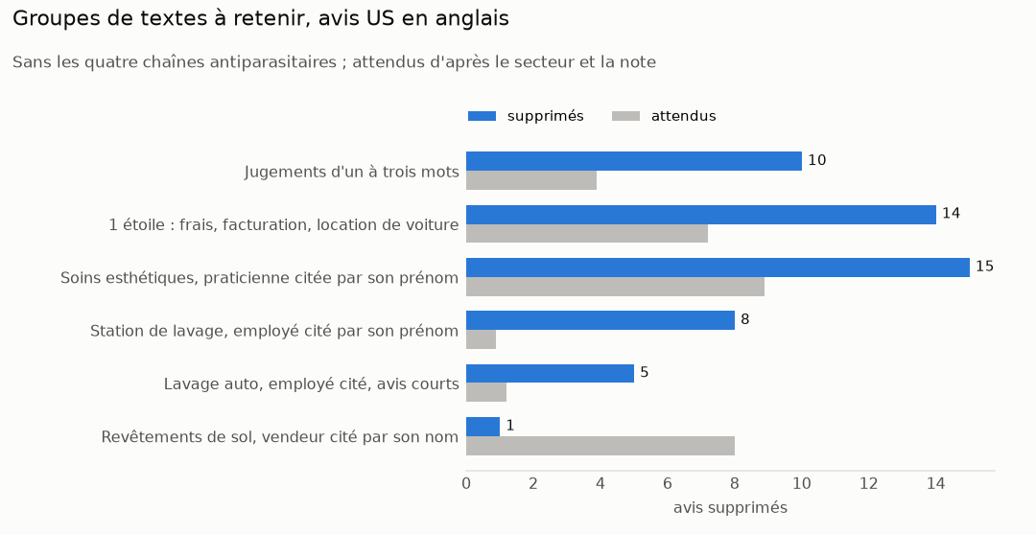
Figure 1. Suppressions observées et attendues, groupes du tableau 1.
Tableau 1. Les groupes à retenir
Groupe de textes | Avis | Supprimés | Attendus | Répartition
Jugements d'un à trois mots (« Good job », « Nice ») | 106 | 10 | 3,9 | 6 fiches
1 étoile : frais, facturation, location de voiture | 90 | 14 | 7,2 | 10 fiches
Soins esthétiques, praticienne citée par son prénom | 182 | 15 | 8,9 | 8 fiches
Station de lavage, employé cité par son prénom | 53 | 8 | 0,9 | 7 sur 8 sur une fiche
Lavage auto, employé cité, avis courts | 48 | 5 | 1,2 | une seule fiche
Revêtements de sol, vendeur cité par son nom | 163 | 1 | 8,0 | contre-exemple
Attendus : suppressions si chaque avis du groupe était supprimé au taux moyen de son secteur et de sa note.

Le zoom antiparasitaires
- Aucun groupe de supprimés ne se forme : à K = 4, les groupes de tous les avis 5 étoiles sont supprimés entre 0,40 % et 0,45 % (moyenne 0,43 %) ; ceux des avis récents entre 4,6 % et 5,3 % (moyenne 5,0 %).
- Aucun découpage KMeans ne dépasse le hasard, de 2 à 10 groupes, à période égale comme à fiche égale (tableau 2).
- KMeans découpe surtout selon la longueur : médianes de 23 à 209 caractères à K = 4.
- HDBSCAN forme 69 petits groupes ; le plus supprimé compte 6 suppressions sur 35 avis, un écart que le hasard produit aussi (94 % des tirages à période égale font moins).
- Voisins : un avis supprimé a 5,4 % de voisins supprimés, un avis resté 5,2 % ; écart de 0,2 point, dans la marge du hasard.
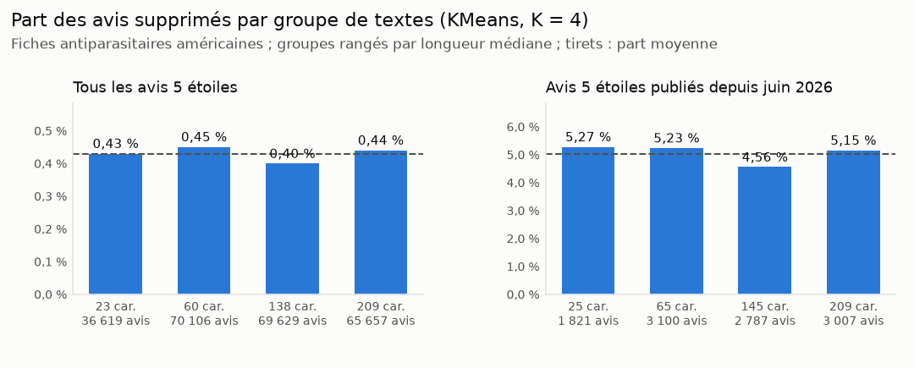
Figure 2. Part des avis supprimés par groupe de textes (KMeans, K = 4), avis 5 étoiles des fiches antiparasitaires américaines.
Tableau 2. Le groupe le plus supprimé dépasse-t-il le hasard ?
Découpage | Tous 5 étoiles, période égale | Tous 5 étoiles, fiche égale | Récents, période égale | Récents, fiche égale
KMeans, K = 2 | 3,2 % | 2,7 % | 69,8 % | 67,3 %
KMeans, K = 3 | 17,4 % | 15,0 % | 74,3 % | 68,5 %
KMeans, K = 4 | 1,1 % | 0,8 % | 37,5 % | 30,4 %
KMeans, K = 5 | 7,0 % | 4,8 % | 52,5 % | 41,9 %
KMeans, K = 6 | 2,4 % | 1,2 % | 32,6 % | 16,4 %
KMeans, K = 7 | 1,8 % | 0,8 % | 19,4 % | 15,8 %
KMeans, K = 8 | 20,8 % | 17,5 % | 22,3 % | 13,7 %
KMeans, K = 9 | 38,6 % | 29,3 % | 40,5 % | 32,0 %
KMeans, K = 10 | 18,4 % | 9,3 % | 76,4 % | 70,9 %
HDBSCAN |  |  | 94,0 % | 90,4 %
Part des tirages où le groupe le plus supprimé dépasse moins ses attendus que dans l'observé. Au-dessus de 97,5 %, le découpage isolerait les suppressions ; aucune case n'y arrive. Une valeur très basse veut dire que les suppressions se répartissent entre les groupes plus régulièrement encore qu'au hasard. Récents : avis publiés depuis le 1er juin 2026. HDBSCAN n'est calculé que sur les avis récents.

Les copies
- Une copie risque 12 fois plus d'être supprimée, à caractéristiques égales et sans les retraits ; ×5,5 à ×30 selon le passage. Sur 10 000 copies, 2 984 sont supprimées, contre 281 pour les textes de 60 caractères ou plus.
- Ce sont les copies liées à une fiche ou à un auteur : 128 avis, 43 % supprimés, le plus souvent déposés le même jour que leur jumeau. Auteurs et fiches différents : 21 avis, 2 supprimés.
- Un auteur qui poste le même avis sur plusieurs succursales voit son second avis supprimé à 77 %, le premier à 38 %.
- Dans une même fiche, 30 % des copies sont supprimées contre 9 % des autres avis (sans les six enseignes).
- Ces avis sont rares : 149 sur 35 751, qui portent 57 des 1 355 suppressions.
- À 30 caractères, les copies passent à 368 mais les suppressions à 64 : les ajouts sont surtout des formules courantes sans lien (138 avis, 3 supprimés), et le risque tombe à ×5,6 [3,5 – 8,7].
- La longueur n'a aucun effet (×0,97 [0,77 – 1,22] pour un texte de moins de 60 caractères) ; un avis sans texte est un peu moins supprimé sans les retraits (×0,72 [0,52 – 0,98]).
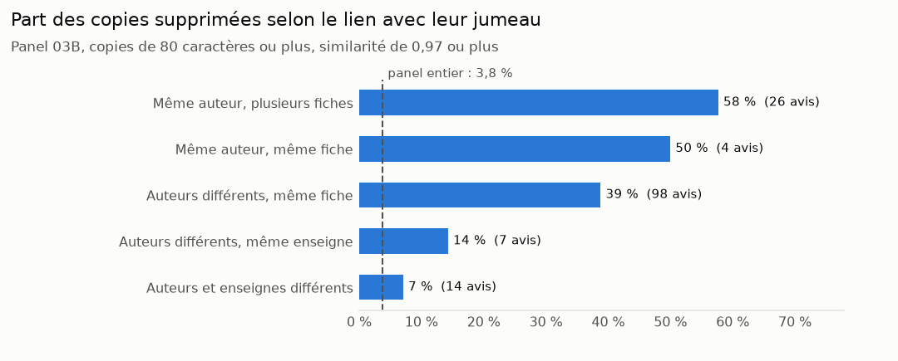
Figure 3. Part des copies supprimées selon le lien avec leur jumeau.
Tableau 3. Risque de suppression, six passages
Signal | Tous complet | Tous sans retraits | US complet | US sans retraits | Europe complet | Europe sans retraits
Copie, 80 caractères ou plus | ×13,9 [7,9 – 24,6] | ×12,4 [7,3 – 21,0] | ×8,7 [3,6 – 20,8] | ×5,5 [2,3 – 13,6] | ×28,9 [13,4 – 62,5] | ×30,4 [14,8 – 62,3]
Copie, 30 caractères ou plus | ×4,9 [3,0 – 8,0] | ×5,6 [3,5 – 8,7] | ×3,2 [1,6 – 6,6] | ×2,9 [1,4 – 6,0] | ×13,4 [7,0 – 25,9] | ×14,0 [7,4 – 26,3]
Texte de moins de 60 car. | ×1,10 [0,92 – 1,33] | ×0,97 [0,77 – 1,22] | ×1,11 [0,89 – 1,38] | ×0,97 [0,72 – 1,30] | ×1,07 [0,78 – 1,46] | ×1,03 [0,75 – 1,41]
Sans texte | ×1,10 [0,85 – 1,42] | ×0,72 [0,52 – 0,98] | ×1,13 [0,86 – 1,47] | ×0,72 [0,48 – 1,06] | ×0,96 [0,55 – 1,65] | ×0,72 [0,43 – 1,20]
Risque par rapport à un texte de 60 caractères ou plus sans copie, à note, secteur, photo, auteur, réponse, pic d'avis et exposition égaux ; fourchette à 95 %. En gras : fourchette qui ne contient pas 1. Les lignes « copie » viennent de deux modèles, un par seuil.
Tableau 4. Les copies selon le lien avec leur jumeau
Lien avec le jumeau | Avis | Supprimés | Part supprimée | Texte identique | Déposés à moins d'un jour
Même auteur, plusieurs fiches | 26 | 15 | 58 % | 62 % | 92 %
Même auteur, même fiche | 4 | 2 | 50 % | 100 % | 50 %
Auteurs différents, même fiche | 98 | 38 | 39 % | 31 % | 80 %
Auteurs différents, même enseigne | 7 | 1 | 14 % | 0 % | 0 %
Auteurs et enseignes différents | 14 | 1 | 7 % | 21 % | 21 %
Total | 149 | 57 | 38 % | 36 % | 72 %
Copies de 80 caractères ou plus, tout le panel. Un auteur est repéré par le lien de son profil : une personne avec deux comptes compte pour deux.

3. Conclusion
- Le texte explique une petite part des suppressions : aucun groupe de textes ne les isole, et la longueur n'a pas d'effet.
- Le seul signal net est la copie liée à une fiche ou à un auteur : risque multiplié par 12, mais sur 0,4 % des avis et environ 4 % des suppressions. Pour un commerçant : ne pas publier le même avis sur plusieurs fiches, ne pas faire recopier un texte préparé.
- Chez les antiparasitaires américains, les avis supprimés ne forment aucun groupe de textes : sur 242 011 avis 5 étoiles, à âge égal, ils ressemblent aux avis restés en ligne.
- Hors des chaînes, l'éloge court et générique est une tendance fragile ; la longueur seule ne le capte pas. Le mesurer directement (prénom d'employé cité, détail concret) est la dernière piste texte.
- Réserves : 10 à 57 suppressions derrière chaque signal ; un seul modèle d'embedding (e5-base).
Sources : etudes-ponctuelles/2026-09-29-hdbscan-residus-us/, 2026-09-30-avis-antiparasitaires/, 2026-09-29-quasi-copies/, 2026-09-28-embeddings-further/ ; logistic-regression-study/python/07D_regression_signaux_texte.py et output-study/2026-09-29-sorties-07D(-min30)/. Document écrit par etudes-ponctuelles/2026-09-29-synthese-textes/note.py.

